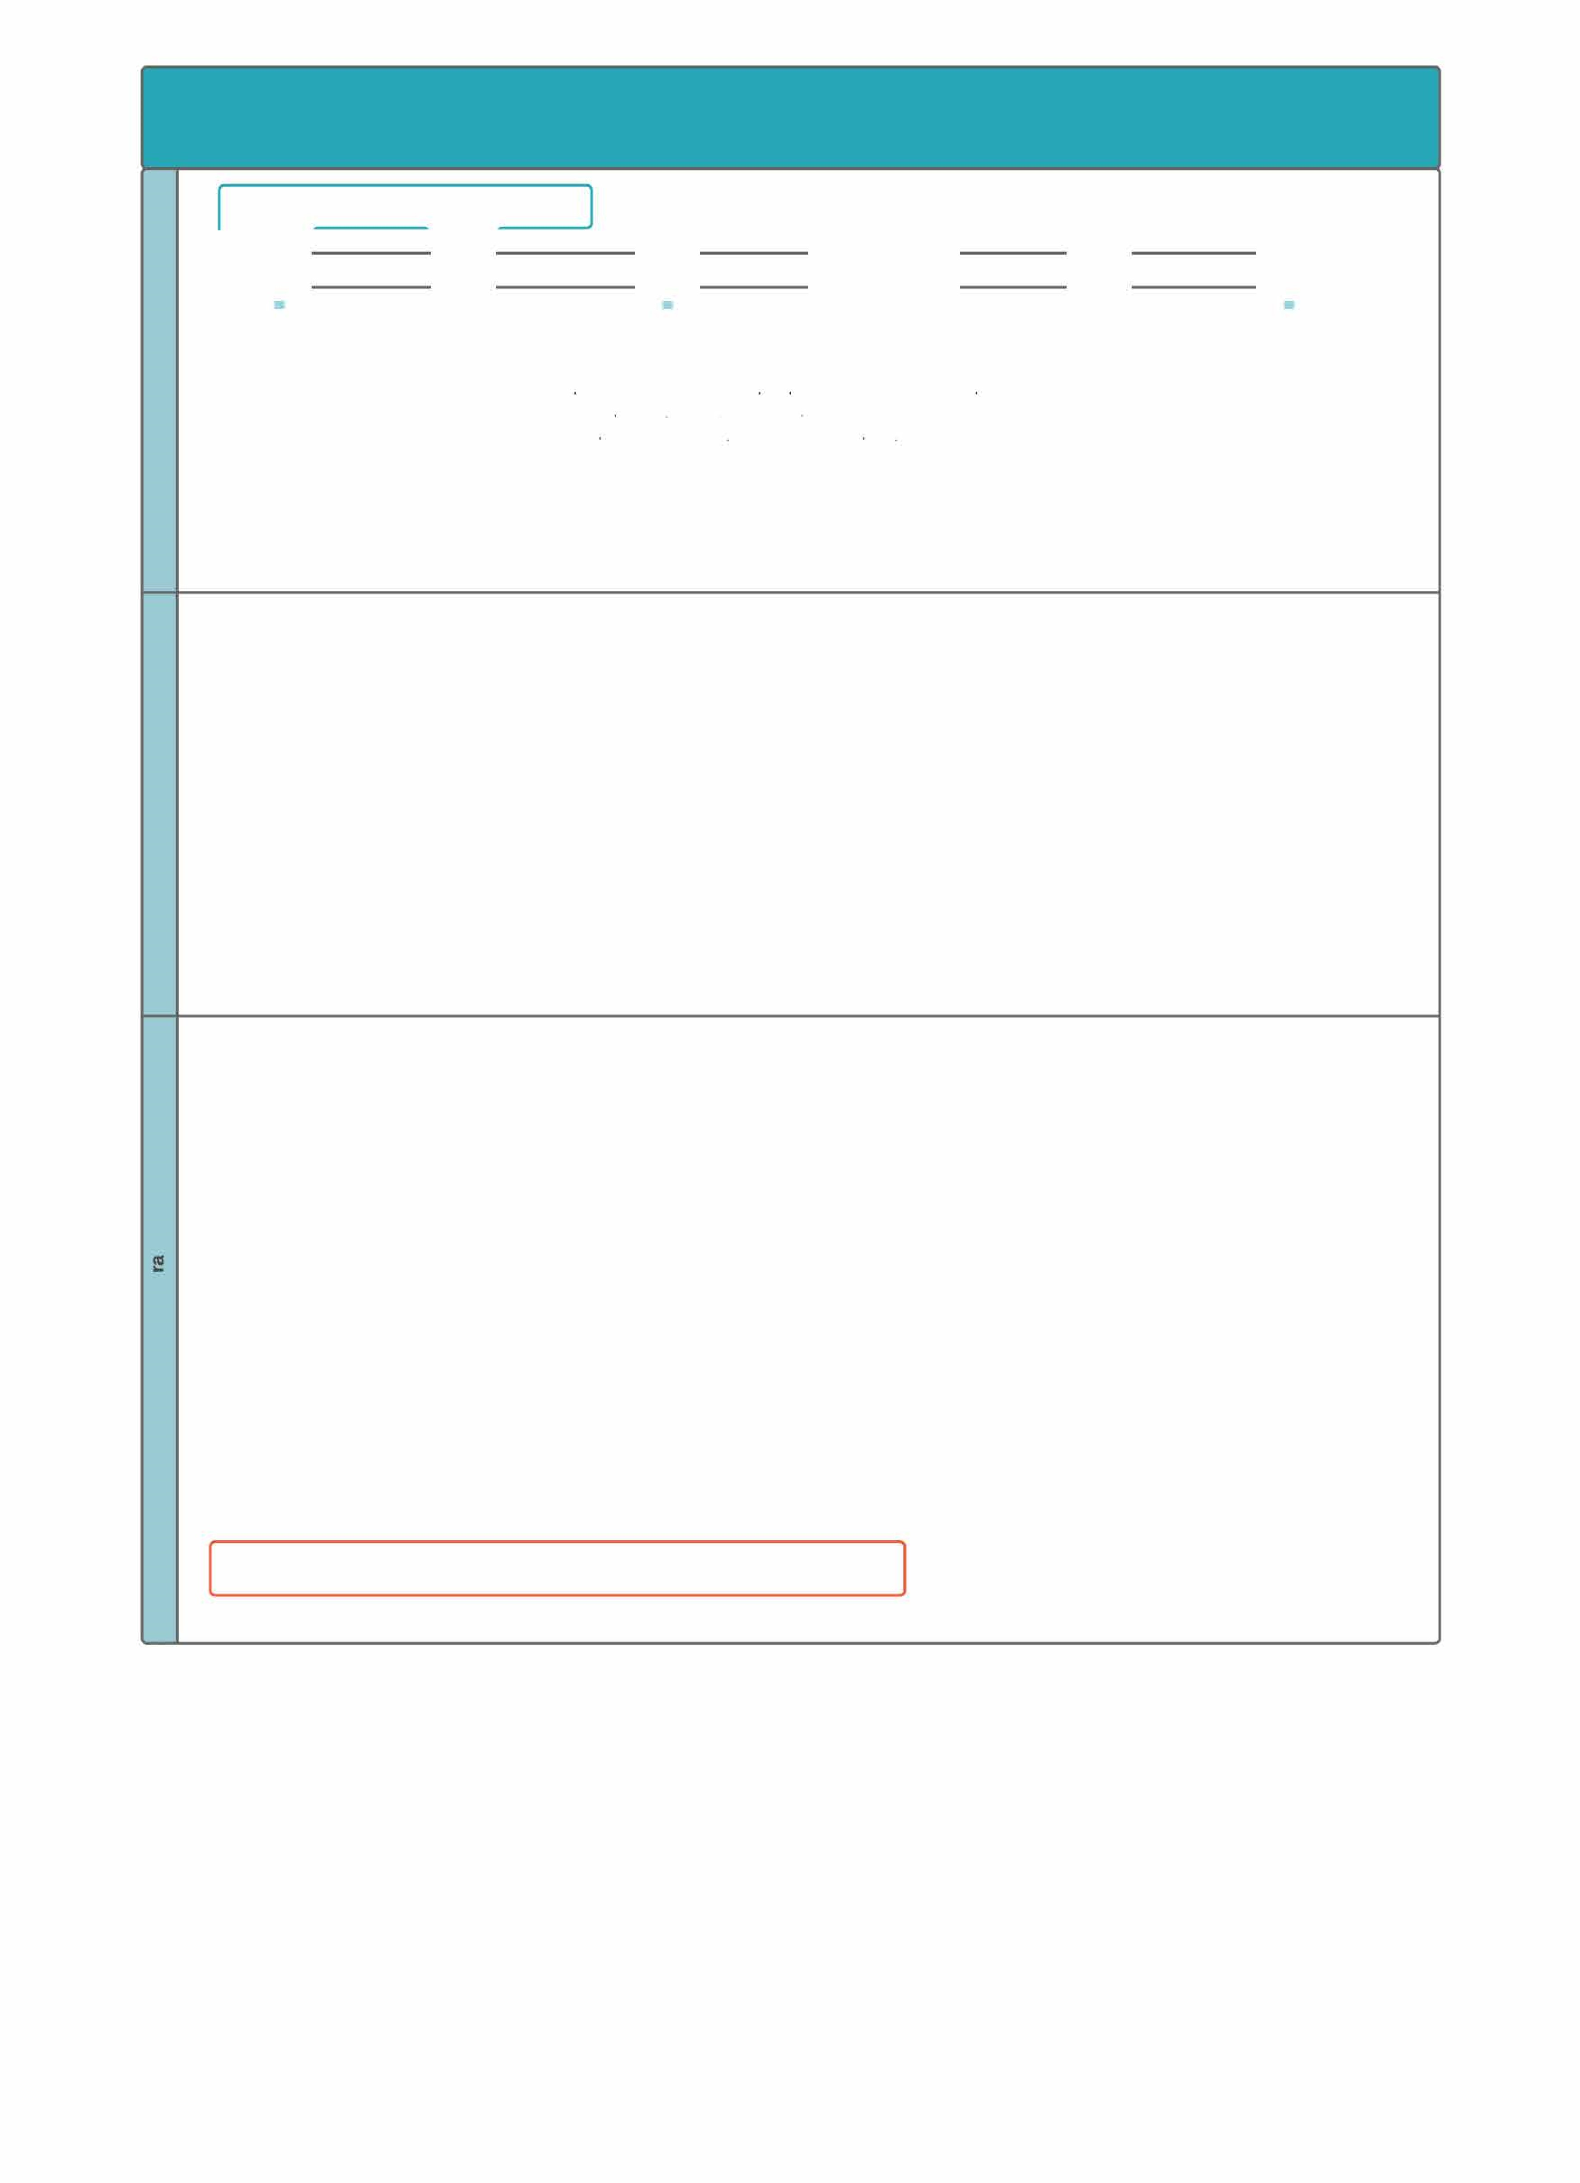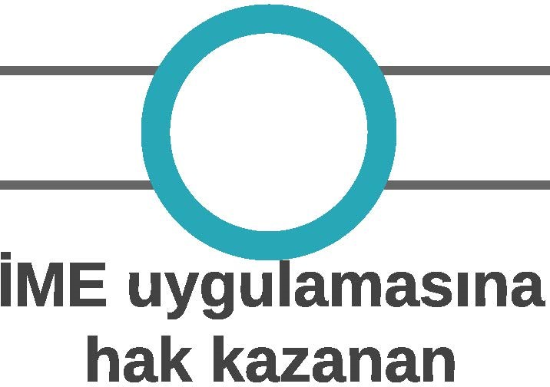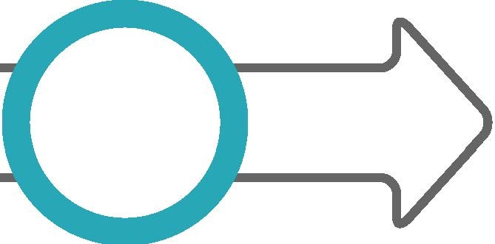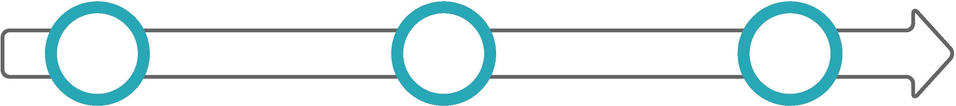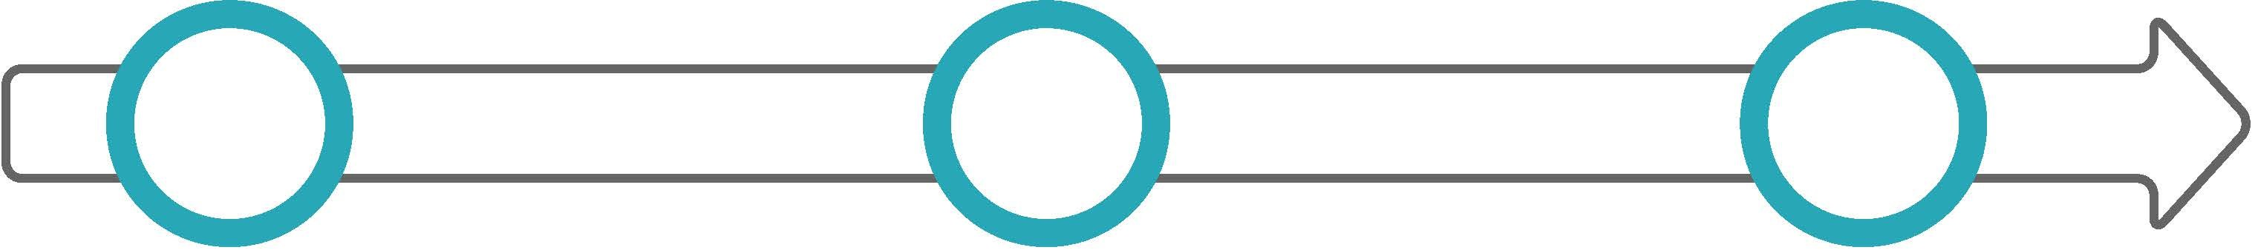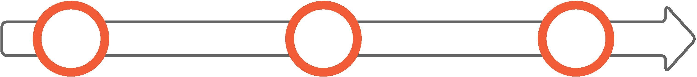

**İZMİR BAKIRÇAY ÜNİVERSİTESİ**

**İşletmede Mesleki Eğitim (İME) Akış Şeması**

1

Ocak-31 Ocak (Son tarih)

17

Ocak

31

Ocak

**Firmayla protokol**

**imzalanması**

**İM**

**E Öğrenci Kabul**

**Formu'nun**

**imzalatılması**

[https://auportal.bakircay.edu.tr](https://auportal.bakircay.edu.tr/) *Portalda istenen bilgileri girerek alacağı Başvuru Formunu Öğrenci ve Firma imzaladıktan sonra PDF olarak diğer başvuru evrakları (Transkript, Müstahaklık Belgesi, Protokol) birlikte Portala yüklenilir.*

**İME uygulamasına**

**hak kazanan**

**öğrencilerin ilanı**

***(***

***Bütünleme sınavına***

***girmeyecek***

***öğrenciler için)***

Öğrenciler,

fakülte/bölüm web

siteleri ya da

komisyonları

aracılığıyla

bilgilendirilir.

**öğrencilerin ilanı**

***ütünleme Sınavına***

***(B***

***girecek öğrenciler***

***için)***

Öğrenciler,

fakülte/bölüm web

siteleri ya da

komisyonları

aracılığıyla

bilgilendirilir.

**Devamsızlık (Puantaj)**

**girilmesi**

Her ayın ilk haftası bir

ön

ceki aya ait

devamsızlık bilgileri

B

U

EK'e iletilmelidir.

Sağlık raporu alınması

(

durumunda iki gün

içerisinde

bildirilmelidir.)

17-30 Mayıs

**Eğitici Personel'in**

**Ö**

**ğrenci**

**Değerlendirme**

**Raporunu Girmesi**

3

G

ün İçinde

**Ara Rapor Teslimi**

Öğrenci, sorumlu

öğretim elemanına ara

rapor teslim etmelidir.

Son Tarih

17 Mayıs

**Uygulama**

**Raporu'nun Teslim**

**Edilmesi**

Öğrencinin eğitim

süreci sonucunda

hazırladığı raporu

belirlenen biçim ve

tarihte teslim etmesi

gerekir.

Son Tarih

11 Haziran

Mazeretli Öğrenciler için

16

Mayıs.

**işletmede Mesleki**

**Eğitim'in bitişi**

Son Tarih

30 Mayıs

**Üniversite tarafından**

**değerlendirme**

**yapılması**

Değerlendirme ve not

girişinin yapılması

**Sigorta İşlemleri**

Fakültenin ilgili birimi

tarafından öğrencinin

sigorta işlemleri

gerçekleştirilir.

10

Şubat

**işletmede Mesleki**

**Eğitim'in Başlaması**

17

Ocak- 7 Şubat

**Eğitimden Önce**

**Eğitim Sırasında**



**Eğitimden Sonra**

Ara Sınavı Haftası

1

